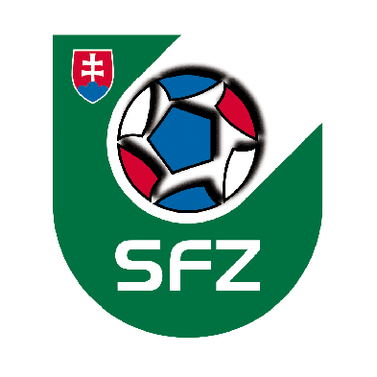
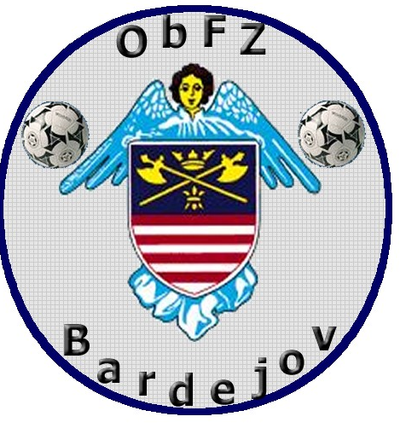
TEST PRE ROZHODCOV A DELEGÁTOV
Dátum: ___ . ___ . 201 __
SKUPINA ____
Meno a priezvisko: __________________
1. Rozhodca zistil, že v čase keď bol dosiahnutý gól, sa na hracej ploche nachádzala osoba nezúčastnená na hre a zasiahla do hry. Rozhodca:
A- gól uznal B- gól neuznal, v hre sa pokračovalo tak, že R nariadil RL z miesta, kde osoba nezučast.do hry zasiahla C- gól neuznal, v hre sa pokračovalo tak, že R nariadil RL z miesta, kde bola lopta v čase prerušenia hry
2. Ako postupuje rozhodca ,ak hráč v neprerušenej hre hrubo urazí slovami osobu nezúčastnenú na hre?
A- Hráča vylúči z hry /ČK/ a proti družstvu vinníka NVK z miesta priestupku B- Hráča vylúči z hry /ČK/ a na hru nadviaže RL proti družstvu vinníka z miesta priestupku C- Hráča vylúči z hry /ČK/ a nariadi NVK z miesta kde bola lopta pri prerušení hry.
3. Loptu ktorá bola v hre, vhodil brankár rukou z vlastného pokutového územia priamo do súperovej brány
A- Gól neuznal a nariadil kop od brány B- Gól neuznal a nariadil kop z rohu C- Nariadil výkop / Uznal gól/
4. Nastavenie nohy priamo proti nohe súpera/šľapák/ sa považuje
A- Za nebezpečnú hru B- Za kopnutie C- Za podrazenie súpera
5. Držanie súpera, alebo prekážanie súperovi s úmyslom zabrániť mu v ďalšom pohybe v čase, keď je lopta mimo hry je priestupok za ktorý rozhodca:
A- Nemusí udeliť OT B- Nemôže udeliť OT C- Musí udeliť OT
6. Rozhodca zistil, že v čase keď bol dosiahnutý gól, sa na hracej ploche nachádzala osoba zúčastnená na hre (nahradník, člen realizačného tímu, ...) toho mužstva, ktoré dosiahlo gól a nezasiahla do hry. Rozhodca:
A- gól uznal B- gól neuznal, v hre sa pokračovalo tak, že R _______________________________________
7. Obranca úmyselne vyrazil loptu rukou. ktorá smerovala do brány priamo z NVK. Rozhodca
A- Obrancu napomenie ŽK a nariadi PK B- Obrancu vylúči ČK a nariadi PK C - OT neudelí a nariadi PK
8. Rozhodca si všimol že PK úspešne vykonal iný hráč ,ako bol určený. Gól: A- Uznal a realizátorovi PK udelil ŽK B- Neuznal realizátorovi PK udelil ŽK a PK nechal opakovať C- Neuznal realizátorovi PK udelil ŽK a nariadil kop od brány

9. Útočník sám postupuje na bránu .Na čiare PÚ ho zozadu drží obranca súpera za dres. Útočník aj napriek tomu dosiahne gól. R uzná gól a: A- Obrancu napomenie )ŽK/ B- Obrancu vylúči /ČK/ C- Osobný trest neudelí
10. Rozhodca zistil, že v čase keď bol dosiahnutý gól, sa na hracej ploche nachádzala osoba nezúčastnená na hre a nezasiahla do hry. Rozhodca:
A- gól uznal B- gól neuznal, v hre sa pokračovalo tak, že R _________________________________________
11. Ako postupuje rozhodca, ak nie je k dispozícií tlačivo zápis o stretnutí ?.
- Stretnutie sa nemôže odohrať z vínny domácich
- Môže sa odohrať ,ale do 24 hod musí byť zápis vypísaný na príslušnom zväze
C- Zostavy družstiev a ostatné náležitosti sa napíšu na čistý papier a uvedú sa dôvody .prečo nebol zápis k dispozícií.
12. Kto je zodpovedný za štart hráča v najbližšej vekovej kategórii?
A- Telovýchovný lekár a rodič/ zákonný zástupca B- Klub a tréner C- Klub ,tréner a telovýchovný lekár
13. Obranca stál mimo vlastného pokutového územia no napľul súperovi do tváre, ktorý stál v superovom pokutovom územi v čase ,keď brankár jeho družstva zachytil loptu v bránkovom území. Rozhodca tento priestupok videl, prerušil hru a vinníka vylúčil a:
A- Nariadil PK B- Nariadil NVK C- Nariadik PVK
14. Kto je povinný zaistiť záverečný pozdrav po skončení stretnutia
A- Rozhodca stretnutia a jeho asistenti B- jedine rozhodca stretnutia C- Kapitáni oboch mužstiev
15. Rozhodca zistil, že v čase keď bol dosiahnutý gól, sa na hracej ploche nachádzala osoba zúčastnená na hre (nahradník, člen realizačného tímu, ...) toho mužstva, ktoré dostalo gól. Rozhodca:
A- gól uznal B- gól neuznal, v hre sa pokračovalo tak, že R _______________________________________
16. V stretnutí klesol počet hráčov pod 7 tak, že hráč úmyselne opustil hraciu plochu z dôvodu zranenia. R nechal pokračovať v hre, uplatnil výhodu až do najbližšieho prerušenia hry. Konal R správne? :
A- áno, je to v súlade s pravidlami futbalu B- nie, postup R nebol v súlade s pravidlami futbalu
17. Po kombinačnej akcii skončila lopta celým objemom v bráne súpera a bol dosiahnutý gól. Pravidla neboli pred dosiahnutím gólu porušené. Rozhodca nepoužil píšťalku po dosiahnutí gólu, konal:
A- nesprávne, lebo to nieje v súlade s pravidlami futbalu B- správne, lebo to je v súlade s pravidlami C- R pochybyl, lebo zabudol dať signál, že padol regulárny gól, aj napriek tomu, že AR utekal do stredu HP
18. Mužstvo vykonalo striedanie hráča v zmysle pravidiel futbalu. Striedanie bolo ukončené, AR 1 zaujal svoje pozičné postavenie. R nadviazuje na pokračovanie v hre:
A- tým spôsobom, kvôli ktorému bola hra prerušená bez použitia píštalky, pokriku, prípadne gestá rukou R B- pokrikom prípadne gestom ruky, že hráč môže pokračovať v hre, z dôvodu ktorého bola hra prerušená C- použitím píštalky a pokračovaním v hre, z dôvodu ktorého bola hra prerušená
19. Doplň tabuľku podľa jednotlivých situácii pri vykonavaní PK
VÝSLEDOK POKUTOVÉHO KOPU
PORUŠENIE PRAVIDIEL | GÓL BOL DOSIAHNUTÝ | GÓL NEBOL DOSIAHNUTÝ
Útočiacim hráčom
Brániacim hráčom
Obidvoma stranami

20. Hráč vhodil loptu priamo z vhadzovania spoza postrannej čiary do súperovej brány, bez toho aby sa jej ktokoľvek dotkol .Rozhodca:
A- Gól neuznal a nariadil kop od brány B- Gól uznal a nariadil výkop C- Gól neuznal a vhadzoval súper
21. Hráč vykonaval kop zo značky pokutového kopu tak, že kopol loptu smerom dopredu, ale počas vykonavania tohto kopu lopta praskla skôr s ňou zahral spoluhráč, resp. skôr ako narazila na bránkovu žrď alebo brvno.Rozhodca:
A- Po výmene lopty, nechal kop opakovať B- Po výmene lopty vhodil RL C- Neumožnil kop opakovať
22. Hráč počas útočnej akcie náhodne stratil kopačku a ihneď (bez kopačky) zaznamenál gól. Rozhodca to spozoroval:
A- Gól neuznal, hráčovi udelil ŽK za nešportové správanie, nariadil odkop od brány B- Gól uznal, pravidlo nebolo porušené C- Gól neuznal, hráčovi udelil ŽK za nešportové správanie, nariadil kop z rohu

